Итоги 2023 года
30.12.2023
Прошедший год был насыщен самыми разными эмоциями и впечатлениями. Коллектив ГБУ «СППМ» прошел этот год бок о бок и заканчивает его на позитивной ноте. Каждый сотрудник ответственно выполнял свои обязанности, принимая тем самым участие в развитии предприятия.
Все поставленные перед Спецпредприятием в начале года задачи были успешно выполнены. Самым ярким событием года можно смело считать празднование 50-летия Специального предприятия при Правительстве Москвы.
Наши специалисты проходили курсы повышения квалификации для более успешного выполнения свои должностных обязанностей и развития в смежных направлениях. Все сотрудники Спецпредприятия, проходившие курсы, успешно закончили обучение и получили сертификаты.
Сотрудники ГБУ «СППМ» в течение года участвовали в спортивных соревнованиях и активностях, везде показывая достойные результаты. Среди спортивных мероприятий с нашим участием «Московская лыжня», «Экстремальные игры», «Спартакиада МГО Профсоюза».
За 2023 год предприятие организовало несколько тематических сплавов на байдарках по разным рекам. Ни одна река не устояла и покорилась нашим специалистам, поэтому сплавы были спокойны и наполнены положительными эмоциями. Каждое мероприятие оставило след в душе, а близость коллег создавала приятную атмосферу.
Также молодые члены Профсоюза приняли участие в Молодежном Форуме Профсоюза работников госучреждений. Тема форума «Интеграция молодежи в профсоюзную деятельность» стала поводом для активного обсуждения у специалистов и после форума.
«Новогоднее чудо – это большой, настоящий и дружный коллектив ГБУ «СППМ». Это люди, готовые прийти на помощь здесь и сейчас, готовые выполнять самые, вероятно невозможные, но решаемые задачи. Это все мы. С Новым годом!» - поздравила сотрудников Директор Специального предприятия при Правительстве Москвы Литюк Евгения Сергеевна.
Таким оказался наш 2023 год. Он был полон рабочих достижений, ярких эмоций и трогательных моментов. Совсем скоро мы узнаем, что готовит нам наступающий 2024 год, и желаем всем в новом году тепла, исполнения сокровенных желаний и сил для новых свершений!

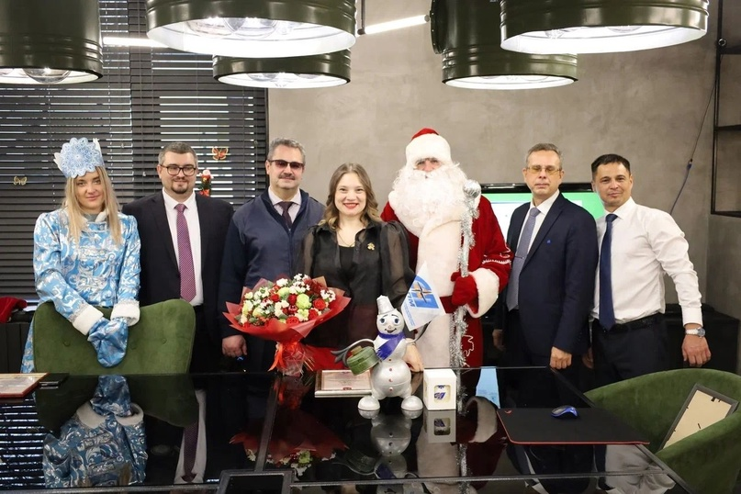

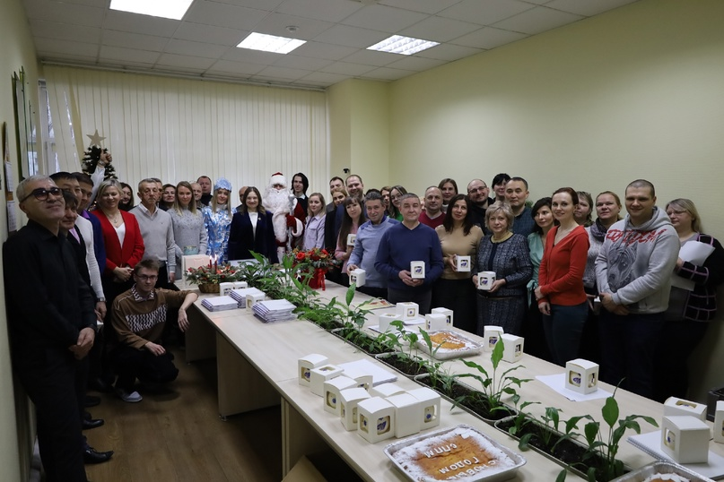

Адрес страницы: http://sppm.mos.ru/presscenter/news/detail/12094145.html
Государственное бюджетное учреждение города Москвы «Специальное предприятие при Правительстве Москвы»

